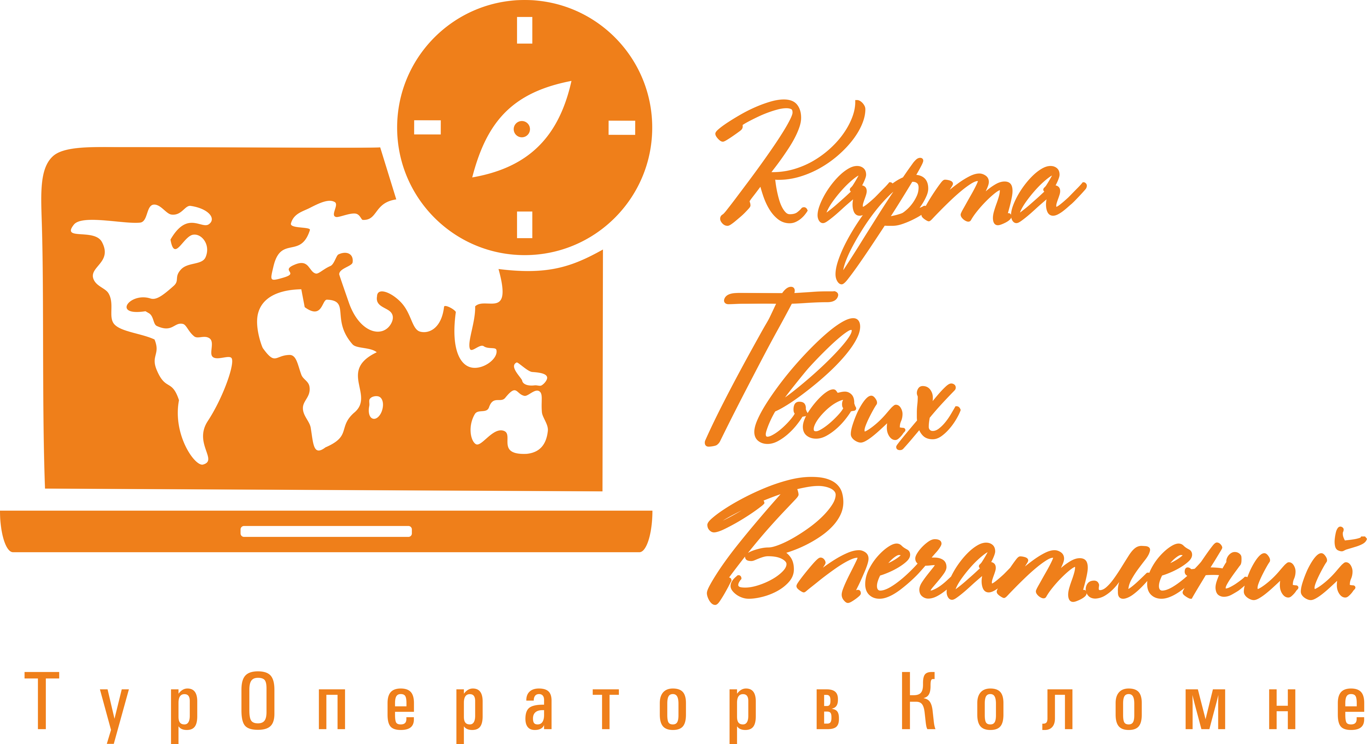 | ООО «Карта Твоих Впечатлений» ИНН 5022079035  М. О. г. Коломна ул. Малышева д.17 офис 30  эл. почта: ktv2024@list.ru  телефоны для связи: +7-915-454-78-52; +7-915-142-74-22

Заказчик: сборная группа
Даты проведения: 12-14 июня 2025г.
Транспорт: автобус
Маршрут: Вологда

«Вологда со вкусом» 3 дня 2 ночи

Резной палисад, Се́верная Фиваи́да, Вологодское кружево и масло, земли викингов – все это русский Север, вологодская земля…История, предания, архитектура, природа, прекрасные музеи, потрясающие люди – это Вологда и это ее окрестности!
1 день 12 июня 2025 года

05:00 выезд в Вологду (570 км)
Посадка туристов: Коломна, Воскресенск
14:00 Встреча группы с гидом. Обед в ресторане.
Обзорная автобусно-пешеходная экскурсия по Вологде. Вологда – ровесница Москвы основана в 1147 году. Символом города стал древний, могучий Софийский собор (16 век), а уникальность Вологды в том, что на ее территории сохранилось множество памятников деревянного зодчества. В дереве здесь представлены все основные архитектурные стили конца XVIII — начала XX веков — от классицизма и ампира до модерна и рационализма, главные типы особняков — дворянские, купеческие и мещанские. Вологда входит в число российских городов, обладающих особо ценным историческим наследием. Здесь бывали Иван Грозный и Петр Первый. Здесь родились поэт Константин Батюшков, писатели Владимир Гиляровский и Варлаам Шаламов.
Здесь появилось знаменитое кружево и масло. Здесь и только здесь памятник букве «О» и городскому электрическому фонарю, удивительные люди и яркие впечатления! И именно здесь, гуляя по уютной набережной реки Вологды можно присесть на скамью – «Посидим - поокаем».
Вологодский историко-архитектурный и художественный музей-заповедник «Вологодский Кремль». Прогулка по территории с экскурсоводом - знакомство с историей и архитектурным ансамблем.
Экскурсия в Музей кружева. Это замечательная возможность познакомиться с уникальным искусством кружевоплетения, которое стало одним из символов Вологодской области.
19:00 Размещение в отеле «19 Историй». Свободное время.

2 день 13 июня 2025 года

Завтрак в гостинице (шведский стол)
08:30 Отправление в село Ферапонтово (около 120 км)
Экскурсия в Ферапонтов монастырь - музей фресок Дионисия. Ансамбль Ферапонтова монастыря уникален по красоте, подлинности, согласованности архитектурных деталей разных столетий, объединяющих его в единое целое. Особую значимость для русской и мировой культуры имеет собор Рождества Богородицы. Согласно тексту летописи он расписан Дионисием и его сыновьями с 6 августа по 8 сентября 1502 г. Это единственная сохранившаяся роспись великого мастера. ЮНЕСКО внесло в 2000 году монастырь в список Всемирного наследия. В программе: экскурсия по территории, посещение 2 экспозиций музея, экскурсия в Собор Рождества Богородицы с фресками Дионисия.
Переезд в Кириллов.
Свободное время для самостоятельного посещения Кирилло-Белозерского историко-архитектурного и художественного музея-заповедника, потрясающего своими размерами и грандиозной архитектурой. В 1397 году монах Кирилл Белозерский вырыл на берегу Сиверского озера пещеру, с которой началась история будущей обители. Кириллов монастырь стал не только важнейшим опорным пунктом, но и крупным экономическим центром: через него пролегал торговый путь далее на север к Белому морю, здесь пересекались разнонаправленные торговые потоки. Обитель рано стала одним из важнейших книжных центров России. В свободное время вы сможете посетить экспозицию на выбор или прогуляться по стенам крепости и подняться на колокольню с видом на Сиверское озеро и окрестности.
Обед в кафе города.
Переезд в с. Горицы
Свободное время для самостоятельного посещения Воскресенского Горицкого женского монастыря. Основан монастырь в середине XVI века княгиней Евфросинией Старицкой, вдовой удельного князя Андрея Старицкого, родного дяди царя Иоанна IV Грозного. Обитель представляет собой значительный исторический и архитектурный интерес. Храмов четыре: в честь Воскресения Христова, в честь Святой Троицы, в честь Покрова Богородицы и в честь Введения Богородицы во храм.
Переезд на причал с. Горицы в этнографический комплекс "Сугорье".
Экскурсионная программа «Русь изначальная». Вас ожидает историческая реконструкция:
Вы услышите о древнейшем прошлом Белозерья, начиная с ледникового периода, об известном археологическом памятнике Крутик, расположенном на Великом Волжском пути «из варяг в арабы», проходившем по р. Шексне, узнаете о княгини Феодосии – дочери Ивана Калиты, и ее муже, Белозерском князе Федоре, павшем в Куликовской битве, полюбуетесь красивым Городецким островом, на котором в Средние века располагалась княжеская резиденция.
Посещение «Княжеской гридницы» - парадной палаты для пиров и приемов. Костюмированная интерактивная программа проходит в форме военного совета князя и его дружины, с выбором исторических персонажей из числа самих гостей, с облачением в исторические костюмы и доспехи, с соблюдением старинных традиций и ритуалов.
Посещение «Дома викингов». Походный быт викингов, их знаменитое вооружение, костюмы, кухня, традиции и ремесла, живая средневековая скандинавская музыка в сопровождении сакпипы - старинной шведской волынки и боевого барабана. Разоблачение исторических мифов, связанных с викингами. Программа проходит в виде пира дружины викингов, вернувшихся из похода.
20:30 Возвращение в Вологду.

3 день 14 июня 2025 года

Завтрак в гостинице (континентальный завтрак в элементы шведского стола).
11:00 Освобождение номеров.
11:30 Экскурсия в Дом Вологодского Масла. Запустить колесо карты масла, подоить Бурёнку, поучаствовать в Парижской выставке, поговорить с самим Верещагиным, научиться отличать настоящее вологодское масло от подделок - всё это возможно в Доме масла. Приглашаем погрузиться в историю, настоящее и будущее маслоделия! В завершении - мини - дегустация вологодского масла.
Гастрономическая экскурсия "Бегом за молоком" на Вологодском молочном комбинате. Вы программе вы продегустируете 10 видов продукции Вологодского молочного комбината, узнаете о пользе сыворотки, молока и другие молочных продуктов, посмотрите ролик о производстве и сделаете креативное фото с мега-молоком и мега-бочонком Вологодского масла. Внимание! Экскурсия проходит без посещения производства. Свободное время в магазине при комбинате для выгодных покупок.
Обед в русском стиле в деревянной избе. В меню: медовый напиток «медовуха», хлеб ремесленный, овощные разносолы (капуста маринованная, маринованные огурцы, помидоры, репа, соленые рыжики), серые щи из крошева из печки со сметаной, жаркое с томленым лосем и овощами, морс из облепихи, ржаная калитка с брусникой, чай из березовой чаги и шиповника. Внимание! В меню возможны сезонные изменения.
16:00 Отправление из Вологды домой.
После 23:30 ориентировочное прибытие

Стоимость тура: 29 700руб/взр 29 300руб/шк до 14 лет

В стоимость тура входит: Проезд на комфортабельном автобусе, проживание в гостинице отель-бутик «19 Историй» 3*, номера стандарт со всеми удобствами (каждый номер стилизован под определенный город), 2 завтрака+3 обеда, интерактивные программы по программе, транспортное обслуживание по всему маршруту, входные билеты в музеи по программе, сопровождение представителем компании по всему маршруту. Транспортная и пассажирская страховка
**Фирма оставляет за собой право менять порядок экскурсий, не меняя программы в целом. В случаях непреодолимый силы (форс-мажорах), компания имеет право на замену запланированного экскурсионного объекта не теряя качества.

